**Chủ đề:** Công ty TNHH một thành viên Đầu tư phát triển Thủy lợi Sông Đáy tổ chức thành công Đại hội đại biểu Đảng bộ Công ty lần thứ IV, nhiệm kỳ 2025 - 2030

**Tiêu đề:** Đại hội đại biểu Đảng bộ Công ty TNHH MTV ĐTPT thủy lợi Sông Đáy lần thứ IV, nhiệm kỳ 2025 – 2030 với chủ đề: **“Nâng cao năng lực lãnh đạo của tổ chức đảng; phát huy hiệu quả các nguồn lực; chủ động đổi mới, sáng tạo, thích ứng với biến động thực tiễn; đẩy mạnh liên kết, hợp tác; xây dựng đảng bộ trong sạch, vững mạnh, doanh nghiệp phát triển bền vững”**

**Nội dung:**

Ngày 21 tháng 6 năm 2025, tại trụ sở công ty, Công ty TNHH một thành viên Đầu tư phát triển Thủy lợi Sông Đáy tổ chức thành công Đại hội đại biểu Đảng bộ Công ty lần thứ IV, nhiệm kỳ 2025-2030.

Đại hội Đảng bộ Công ty TNHH MVT ĐTPT thủy lợi Sông Đáy lần thứ IV, nhiệm kỳ 2025-2030 được tiến hành vào thời điểm các Đảng bộ cơ sở đang tiến hành Đại hội nhiệm kỳ 2025-2030 tiến tới Đại hội đại biểu lần thứ I Đảng bộ UBND thành phố Hà Nội, Đại hội đại biểu lần thứ XVIII Đảng bộ Thành phố Hà Nội; Đại hội diễn ra trong thời điểm Bộ Chính trị đang chỉ đạo sát sao việc kiện toàn các tổ chức Đảng, chính quyền để phù hợp với mục tiêu phát triển đất nước trong thời đại mới, kỷ nguyên mới, kỷ nguyên vươn mình của dân tộc, nhằm đưa đất nước ta phát triển toàn diện, bền vững, bắt kịp với các nước phát triển trên thế giới.

Đại hội có nhiệm vụ kiểm điểm, đánh giá kết quả thực hiện Nghị quyết Đại hội đại biểu lần thứ III, nhiệm kỳ 2020-2025; xác định mục tiêu, nhiệm vụ chính trị chủ yếu giai đoạn 2025-2030; đóng góp ý kiến vào dự thảo văn kiện Đại hội lần I Đảng bộ UBND thành phố Hà Nội, Đại hội Đảng bộ Thành phố Hà Nội lần thứ XVIII và Đại hội Đảng toàn quốc lần thứ XIV; bầu Ban Chấp hành Đảng bộ Công ty; bầu đoàn Đại biểu tham dự Đại hội Đảng bộ UBND thành phố Hà Nội lần thứ I.

Phiên trù bị của Đại hội được tiến hành vào 7h15 phút. Đại hội đã tiến hành bầu đoàn Chủ tịch, đoàn Thư ký, Ban thẩm tra tư cách đại biểu; thông qua Chương trình, Quy chế đại hội, phổ biến Quy chế bầu cử trong Đảng và báo cáo tình hình đảng viên dự đại hội

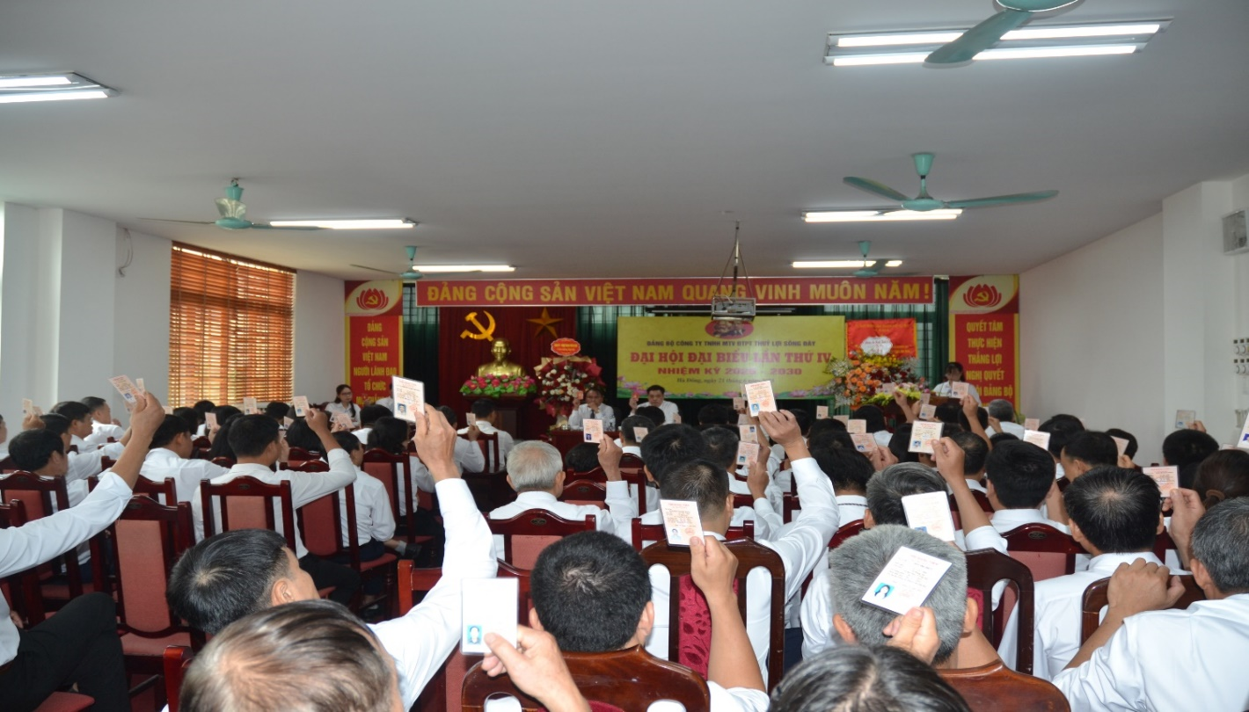

**Đại hội biểu quyết bầu các cơ quan bộ phận điều hành Đại hội**

Phiên chính thức của Đại hội được tổ chức vào 8h00’. Đại hội đã tập trung đánh giá kết quả lãnh đạo thực hiện Nghị quyết Đại hội Đảng bộ Công ty lần thứ III, nhiệm kỳ 2020 - 2025, thảo luận Báo cáo Chính trị, báo cáo Kiểm điểm của Ban Chấp hành Đảng bộ Công ty nhiệm kỳ 2020-2025, Báo cáo tổng hợp ý kiến của cán bộ, đảng viên đóng góp vào dự thảo các văn kiện trình Đại hội lần thứ XIV của Đảng, Báo cáo chính trị trình tại Đại hội đại biểu Đảng bộ UBND Thành phố lần thứ I, nhiệm kỳ 2025-2030.

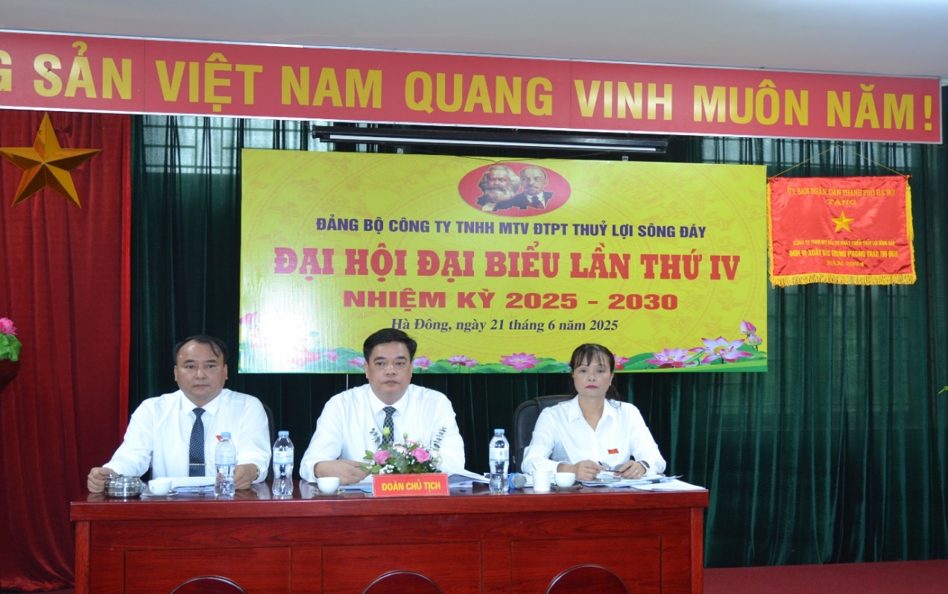

**Đoàn chủ tịch đại hội**

Từ năm 2020 đến năm 2024, do cơ chế chính sách thay đổi, việc xây dựng phương án giá sản phẩm dịch vụ công ích thủy lợi vẫn còn quá nhiều bất cập, chưa có hướng tháo dỡ. Do vậy, đơn giá đặt hàng vẫn chỉ được áp dụng tạm thời bằng mức thu thủy lợi phí từ năm 2012, do chưa tính đúng, tính đủ các khoản chi phí; việc đặt hàng hàng năm chậm, không ổn định nên Công ty gặp vô vàn khó khăn, thiếu kinh phí để đảm bảo duy trì hoạt động bình thường.

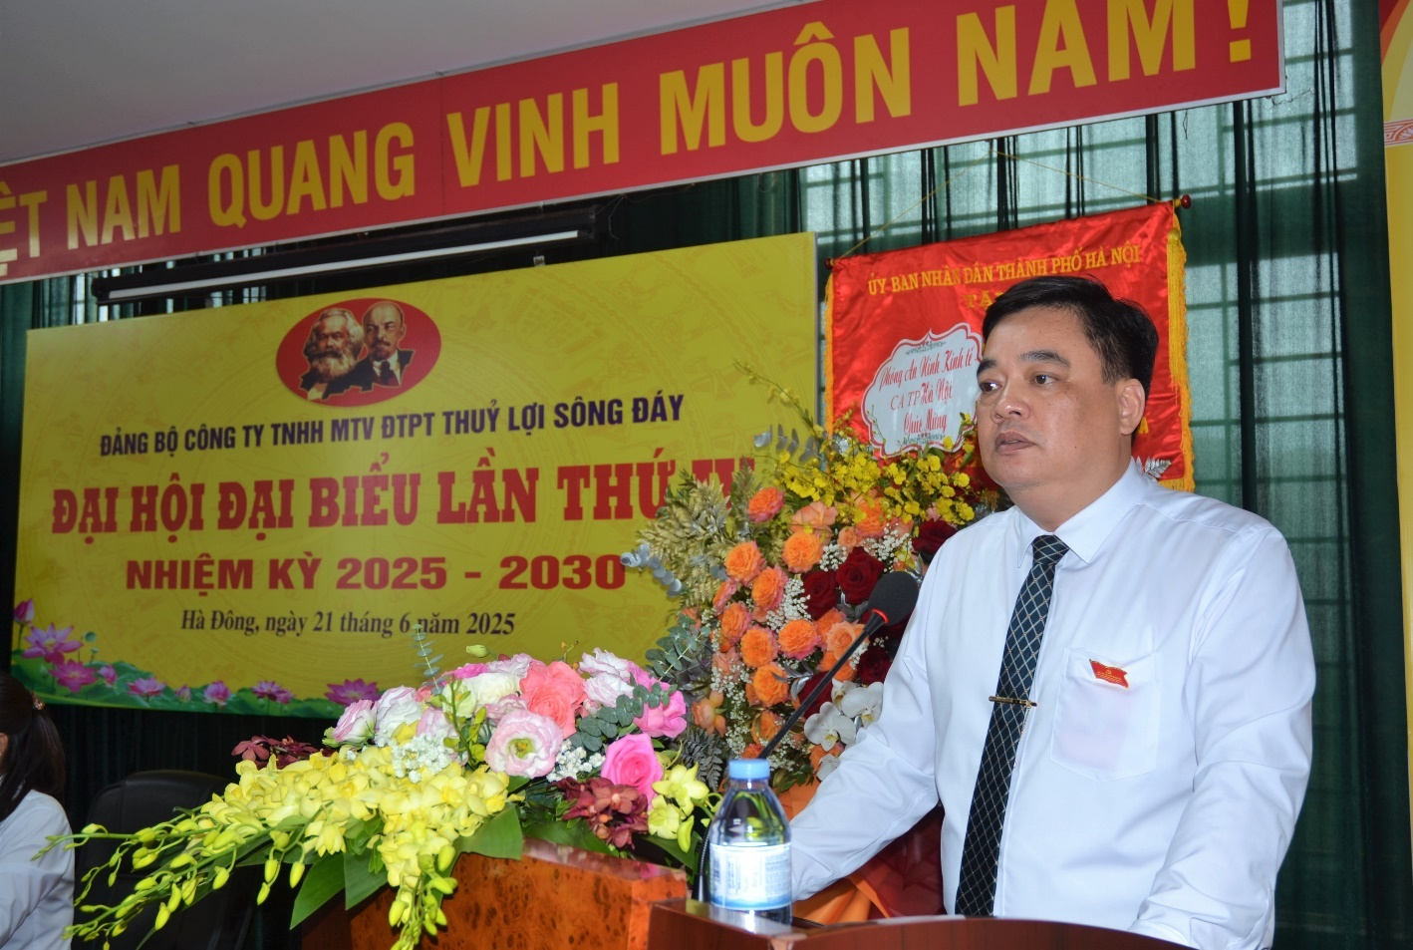Kinh phí đặt hàng bình quân từ năm 2020-2024 là: 168.985 triệu đồng/năm. Thu nhập bình quân của người lao động từ năm 2020-2024 là 6,34 triệu đồng/người/tháng. Mặc dù thu nhập còn thấp, song với sự nhiệt huyết với nghề, người lao động trong công ty vẫn luôn đảm nhận và hoàn thành tốt nhiệm vụ được giao; luôn tin tưởng vào sự lãnh đạo của Đảng, công ty.

**Đ/c: Trần Đình Cường - Bí thư Đảng ủy, Chủ tịch Công ty phát biểu Đại hội đại biểu Đảng bộ Công ty lần thứ IV, nhiệm kỳ 2025-2030**

Bên cạnh đó, nhiệm kì qua, do biến đổi khí hậu thời tiết diễn biến khó lường, khó dự đoán; nguồn nước vào mùa kiệt ngày càng sụt giảm do tình trạng khai thác cát khó kiểm soát; vào mùa mưa tần xuất xuất hiện các trận lũ lịch sử ngày càng bất thường; vấn đề ô nhiễm môi trường nói chung và nguồn nước nói riêng vẫn diễn ra nghiêm trọng, ảnh hưởng bất lợi đến chất lượng sản phẩm, dịch vụ thủy lợi. Hệ thống công trình phân bố trên địa bàn rộng, địa hình gò đồi đan xen gây khó khăn trong việc quản lý, điều hoà, phân phối nước; nhiều diện tích phải bơm 2-3 cấp bơm mới đưa được nước tới ruộng nên rất tốn kinh phí. Mực nước trên sông Đáy và sông Nhuệ vào vụ Xuân hàng năm đều thấp, không đảm bảo cấp đủ nước cho các trạm bơm tưới hoạt động. Mặc dù tình hình thời tiết, dịch bệnh diễn biến phức tạp, không theo quy luật, năm 2021, dịch bệnh Covid-19 kéo dài, năm 2024 cơn bão số 3 (cơn bão Yagi) đã gây ảnh hưởng rất lớn đến tình hình sản xuất nông nghiệp của Công ty. Điều kiện hoạt động của Công ty gặp nhiều khó khăn do cơ chế chính sách thay đổi, đặt hàng hàng năm chậm, thiếu kinh phí hoạt động, nhưng Đảng bộ Công ty vẫn hoàn thành tốt nhiệm vụ chính trị về lãnh đạo, chỉ đạo toàn diện các mặt hoạt động của công ty, hoàn thành và hoàn thành vượt mức các chỉ tiêu Nghị quyết đại hội lần thứ III đề ra; lãnh đạo, chỉ đạo các đoàn thể hoạt động hiệu quả, tổ chức các phong trào thi đua trong Công ty đạt nhiều thành tích, được cấp trên công nhận. Việc triển khai thực hiện các Nghị quyết của Trung ương, của Thành ủy và Đảng ủy Cấp trên đạt kết quả tốt, không để xảy ra vụ việc phức tạp. Tập thể cấp ủy đoàn kết thống nhất tập trung chỉ đạo thực hiện các nhiệm vụ với tinh thần quyết tâm cao,phát huy được năng lực, giữ gìn phẩm chất đạo đức, lối sống trong sáng, không cục bộ, bản vị; tiền phong gương mẫu và hoàn thành tốt nhiệm vụ của người cán bộ đảng viên.   
Trong nhiệm kỳ 2020-2025, được sự chỉ đạo trực tiếp của Đảng ủy Cấp trên Hà Nội, Đảng bộ Công ty TNHH một thành viên ĐTPT Thủy lợi Sông Đáy luôn thực hiện tốt công tác xây dựng, chỉnh đốn Đảng, nghiêm chỉnh thực hiện Điều lệ Đảng, tổ chức học tập và thực hiện tốt các Chỉ thị, Nghị quyết Đảng các cấp, các chương trình của Đảng bộ Khối Doanh nghiệp Hà Nội; tích cực đấu tranh phòng, chống tham nhũng, lãng phí, tiếp tục đẩy mạnh học tập và làm theo tấm gương đạo đức Hồ Chí Minh trong toàn Đảng bộ

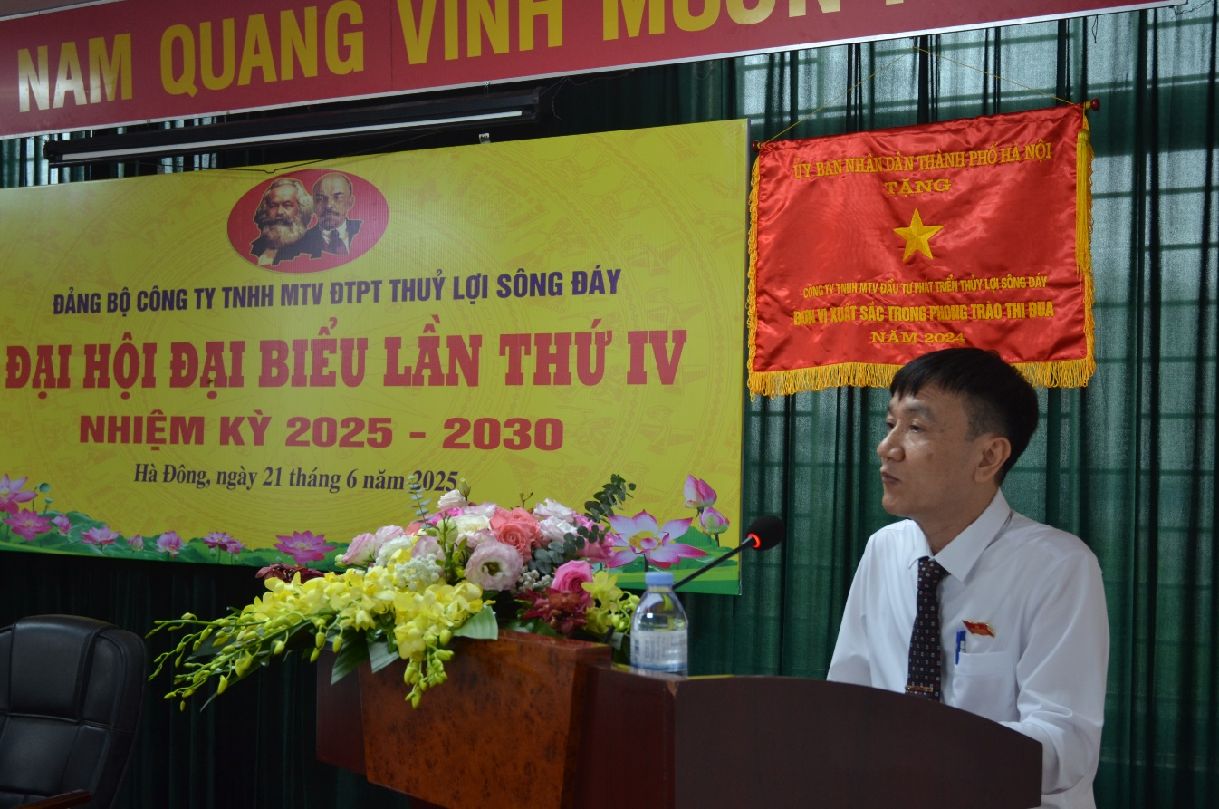

**Đ/c Nguyễn Xuân Trưởng – Bí thư Chi bộ Văn phòng phát biểu**

**tham luận tại Đại hội**

Trong nhiệm kỳ 2020-2025, được sự chỉ đạo trực tiếp của Đảng ủy Cấp trên Hà Nội, Đảng bộ Công ty TNHH một thành viên ĐTPT Thủy lợi Sông Đáy đặc biệt quan tâm xây dựng hệ thống và nâng cao chất lượng hoạt động của tổ chức cơ sở đảng; củng cố, sắp xếp, kiện toàn tổ chức cơ sở đảng, tích cực đấu tranh phòng, chống tham nhũng, lãng phí, tiếp tục đẩy mạnh học tập và làm theo tấm gương đạo đức Hồ Chí Minh trong toàn Đảng bộ. Hằng năm xếp loại tổ chức cơ sở đảng trong sạch vững mạnh đạt 100% so với chỉ tiêu Đại hội. Hệ thống các văn bản về Công tác cán bộ được Ban Thường vụ Đảng ủy, Lãnh đạo công ty ban hành đầy đủ, đồng bộ, thống nhất, triển khai thực hiện. Tiến hành nhận xét, đánh giá cán bộ theo định kỳ và đánh giá trước khi quy hoạch, bổ nhiệm, luân chuyển, điều động cán bộ.

Công tác phát triển đảng viên đã có những thay đổi cả về số lượng và chất lượng. Trong nhiệm kỳ, Đảng bộ công ty đã kết nạp được 47 quần chúng ưu tú vào Đảng, hầu hết quần chúng ưu tú vào đảng đều có trình độ chuyên môn, bản lĩnh chính trị vững vàng, tuyệt đối tin tưởng vào sự lãnh đạo của Đảng, chấp hành và luôn tiên phong gương mẫu đi đầu trong các phong trào hoạt động của Công ty.

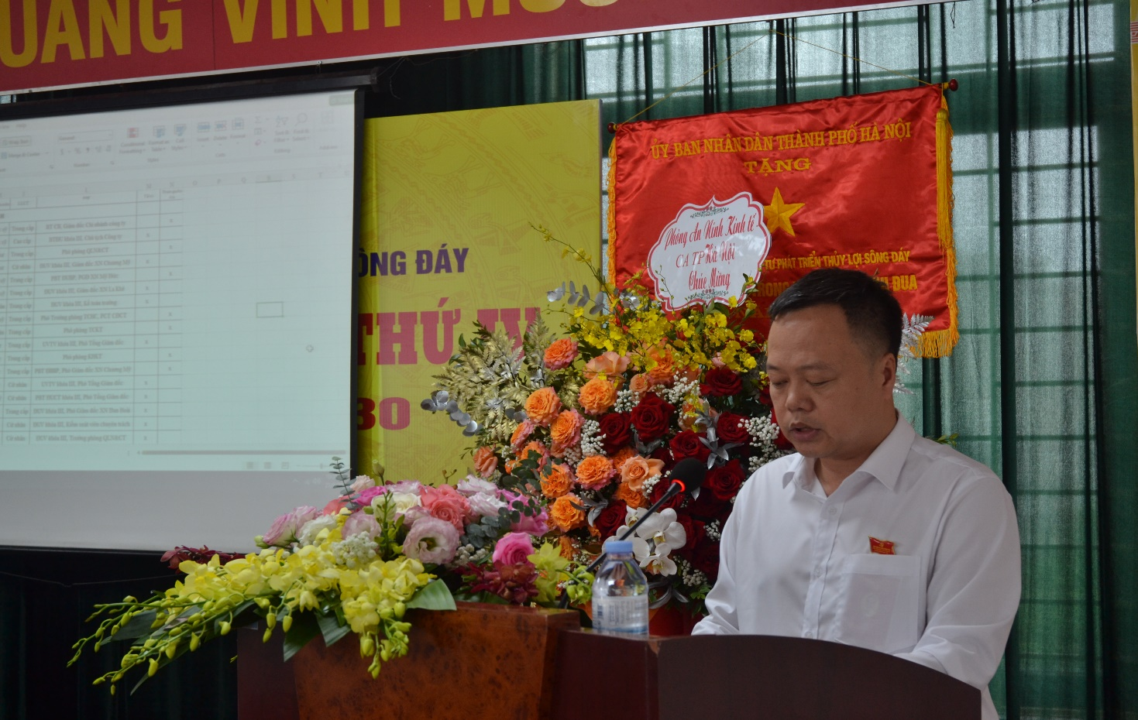

**Đ/c Đỗ Đình Đức - Bí thư Đảng bộ bộ phận Xí nghiệp ĐTPT thủy lợi La Khê phát biểu tham luận tại Đại hội**

Để lãnh đạo, chỉ đạo các nhiệm vụ trong thời gian tới, Đại hội đã tiến hành bầu Ban chấp hành khóa IV, nhiệm kỳ 2025-2030 với 15 đồng chí theo đúng đề án nhân sự được duyệt và quy định bầu cử trong Đảng

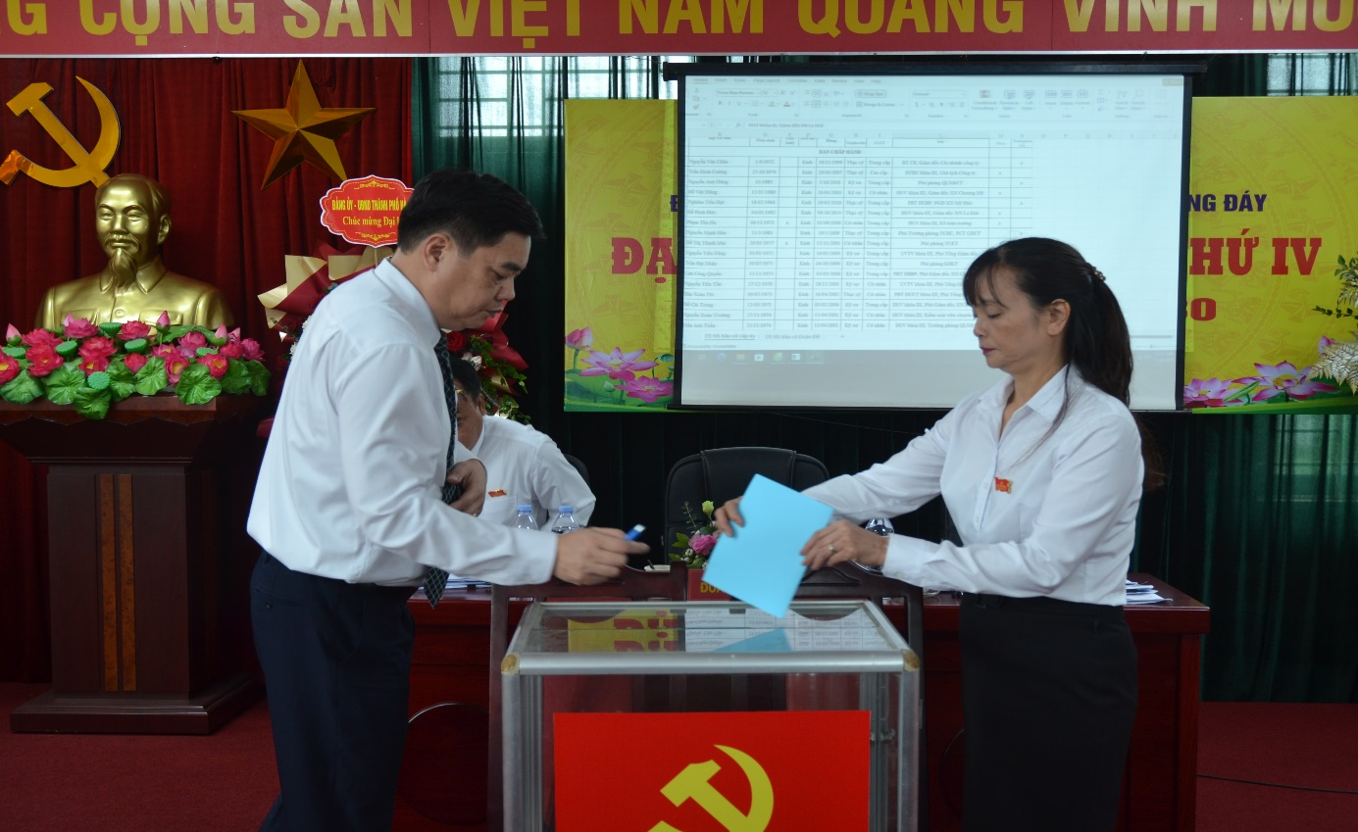

**Đại biểu tiến hành bỏ phiếu bầu Ban chấp hành Đảng bộ khóa IV, nhiệm kỳ 2025-2030**

Tại hội nghị lần thứ nhất, Ban chấp hành Đảng bộ đã tiến hành bầu Ban Thường vụ gồm 04 đồng chí, 01 Bí thư và 01 Phó Bí thư; bầu Ủy ban kiểm tra đảng ủy gồm 05 đồng chí và 01 Chủ nhiệm Ủy ban kiểm tra đảng ủy khóa IV, nhiệm kỳ 2025-2030.

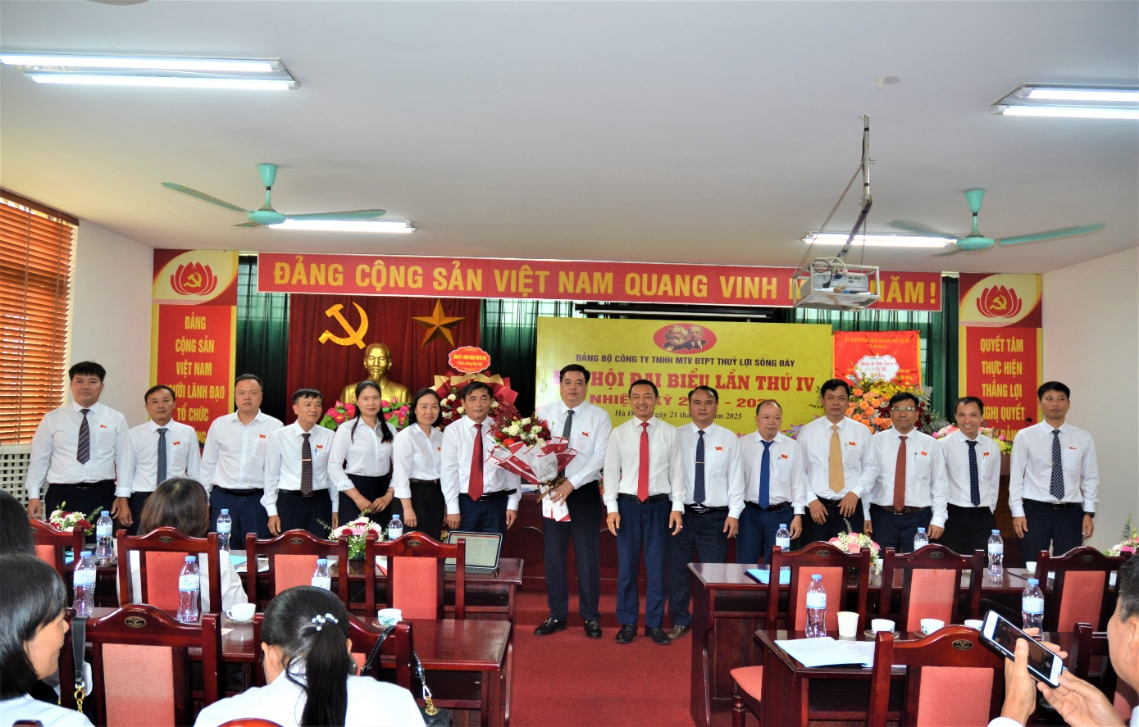

**Ban Chấp hành đảng bộ công ty TNHH MTV ĐTPT thủy lợi Sông Đáy khóa IV, nhiệm kỳ 2025-2030 ra mắt đại hội**

Đại hội cũng đã tiến hành bầu đoàn đại biểu của Đảng bộ Công ty tham dự Đại hội đại biểu Đảng bộ UBND thành phố Hà Nội lần thứ I, nhiệm kỳ 2025-2030 gồm 05 đại biểu chính thức và 01 đại biểu dự khuyết theo đúng đề án nhân sự và quy định bầu cử trong Đảng.

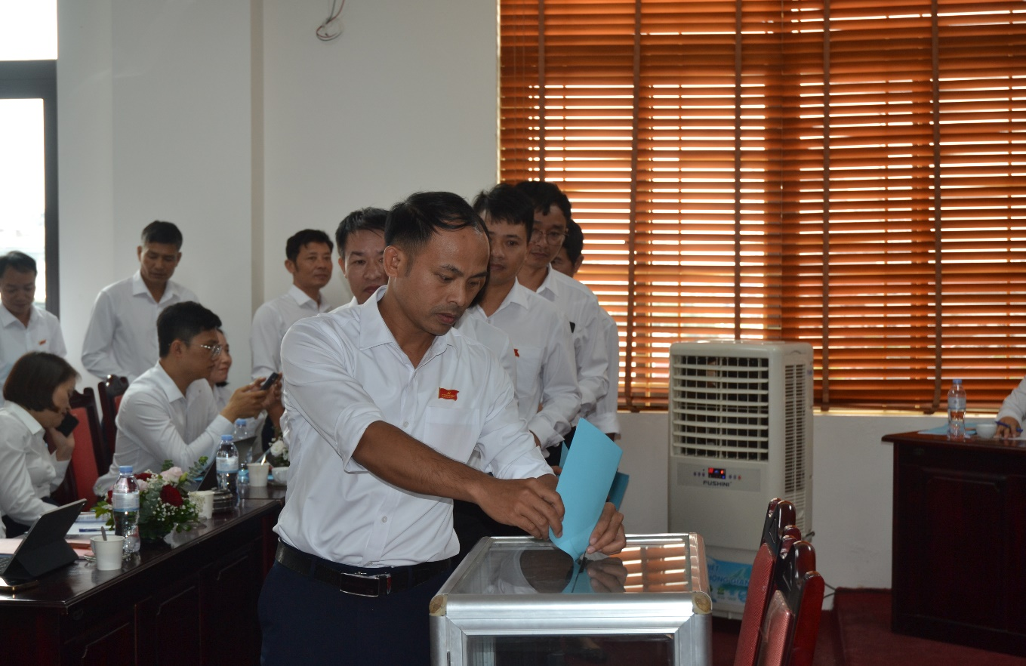

**Đại biểu tiến hành bỏ phiếu bầu tại Đại hội**

Đại hội vinh dự được đón tiếp đồng chí Doãn Trung Tuấn - Phó Bí thư Đảng ủy UBND thành phố và các đồng chí trong Tổ công tác số 3 của Đảng ủy UBND thành phố Hà Nội về dự và chỉ đạo đại hội.

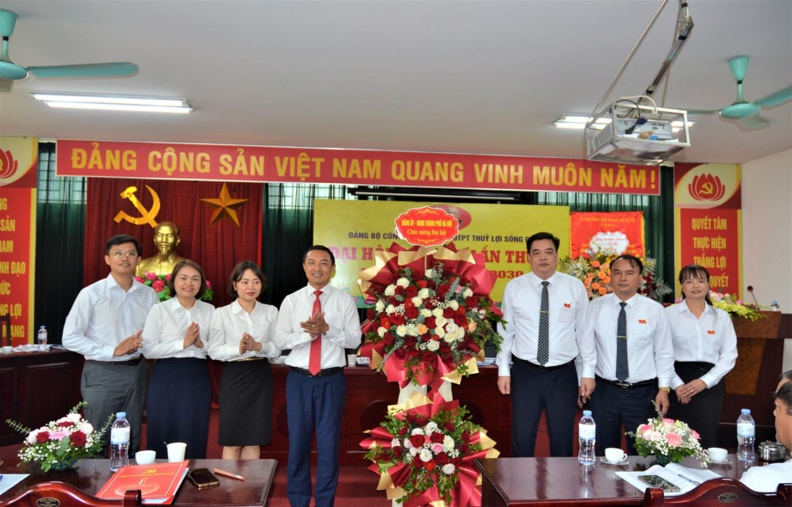

**Đ/c Doãn Trung Tuấn - Phó Bí thư Đảng ủy UBND thành phố và Tổ công tác số 3 tặng hoa chúc mừng Đại hội**

Phát biểu tại Đại hội, đồng chí Doãn Trung Tuấn - Phó Bí thư Đảng ủy UBND Thành phố đã biểu dương Đảng bộ công ty trong nhiệm kỳ qua đã khắc phục mọi khó khăn hoàn thành xuất sắc nhiệm vụ chính trị được UBND Thành phố giao cho. Công ty đã luôn tích cực, chủ động, sáng tạo, thay đổi cách làm, nâng cao năng suất lao động, đời sống cho người lao động. Bên cạnh đó, đồng chí Phó Bí thư cũng đã chỉ ra những hạn chế để Ban chấp hành đảng bộ khóa mới tiếp thu và khắc phục.

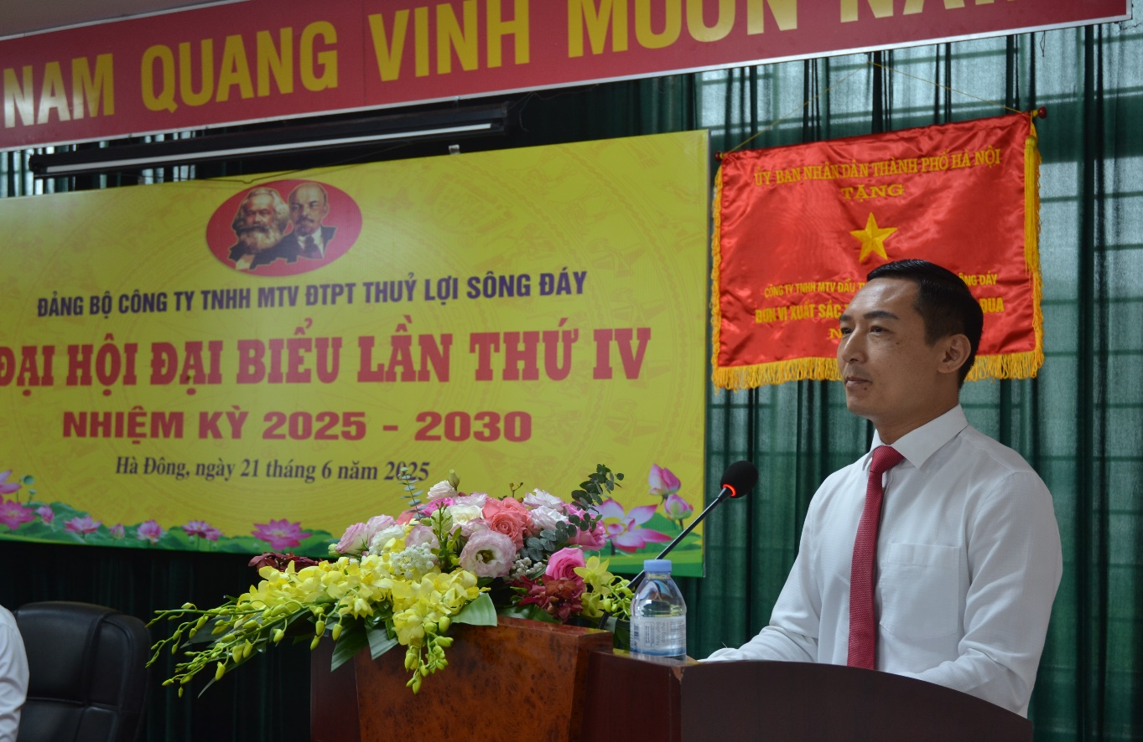

**Đ/c Doãn Trung Tuấn - Phó Bí thư Đảng ủy UBND thành phố**

**phát biểu chỉ đạo Đại hội**

Với niềm vui phấn khởi thành công của Đại hội và quyết tâm đổi mới của toàn Đảng bộ Công ty, Đại hội tin tưởng dưới sự lãnh đạo của Ban Chấp hành Đảng bộ Công ty khóa mới, cùng sự đoàn kết, nêu cao tinh thần chủ động, sáng tạo, khắc phục khó khăn của toàn thể cán bộ, đảng viên, người lao động trong toàn Công ty sẽ tiếp tục đẩy mạnh các phong trào thi đua trong lao động sản xuất, quyết tâm phấn đấu hoàn thành thắng lợicác mục tiêu, chỉ tiêu, nhiệm vụ Nghị quyết Đại hội đại biểu Đảng bộ Công ty khóa IV đề ra, xây dựng Đảng bộ và Công ty TNHH một thành viên Đầu tư phát triển Thủy lợi Sông Đáy trong sạch, vững mạnh, cùng cả nước vững bước tiến vào kỷ nguyên mới, kỷ nguyên vươn mình của dân tộc.